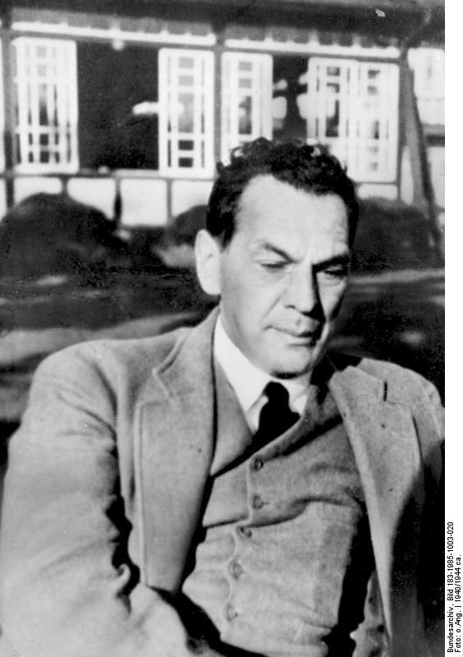
Рихард Зорге
(4 октября 1895 - 7 ноября 1944)
Рихард Зорге — советский разведчик времён Второй мировой войны, Герой Советского Союза. Один из выдающихся разведчиков столетия.
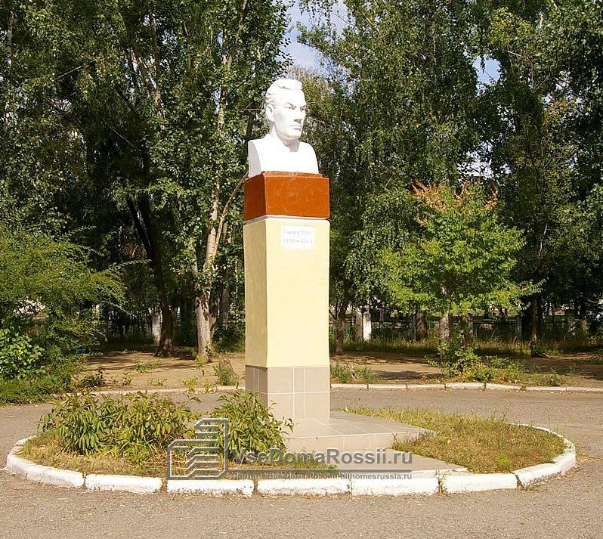
В октябре 1914 года, не окончив реального училища, Рихард Зорге добровольцем вступил в немецкую армию, участвовал в боях Первой мировой войны. Летом 1915 года в боях на германо-бельгийском фронте ранен под Ипром в первый раз. В апреле 1917 года был очень тяжело ранен разрывом снаряда; трое суток провисел на колючей проволоке. В лазарете Кёнигсберга был прооперирован, в результате чего одна нога стала короче другой несколько сантиметров. В январе 1918 года комиссован (уволен с военной службы по инвалидности).
Одной из самых больших побед Зорге было установление точной даты нападения фашистов на СССР и определение точного числа немецких дивизий, готовых атаковать западные границы Советского Союза.
Разоблачение шпиона противника было расценено японцами как огромная удача. Однако, следствие по делу "Рамзая" затянулось на несколько лет. На допросах Зорге повторял: "Я и моя группа прибыли в Японию вовсе не как враги. К нам никак не относится тот смысл, который вкладывается в обычное понятие "шпион". Лица, ставшие шпионами таких стран, как Англия или Соединенные Штаты, выискивают слабые места Японии с точки зрения политики, экономики или военного дела и направляют против них удары. Мы же, собирая информацию в Японии, исходили не из таких помыслов... Центр инструктировал нас в том смысле, что мы своей деятельностью должны отвести возможность войны между Японией и СССР". Итогом стал смертный приговор, который был приведен в исполнение 7 ноября 1944 года. Зорге был повешен в токийской тюрьме "Сугамо", после чего его тело было погребено в тюремной братской могиле. Ныне прах легендарного разведчика покоится на кладбище Тама в токийском пригороде Футю.

